TUẦN 16:
CHỦ ĐỀ 7: ÔN TẬP HỌC KÌ I.
Bài 33: ÔN TẬP CÁC SỐ ĐẾN LỚP TRIỆU (2 tiết)
I. YÊU CẦU CẦN ĐẠT:
1. Kiến thức:
- Đọc, so sánh được các số đến lớp triệu.
- Viết được tổng các triệu, trăm nghìn, chục nghìn, nghìn, trăm, chục, đơn vị thành số.
- Tìm được số lớn nhất, số bé nhất của bốn số đã cho trong phạm vi lớp triệu.
- Làm tròn được số có bảy chữ số đến hàng trăm, hàng nghìn, hàng chục nghìn, hàng trăm nghìn.
- Giải được bài toán thực tế liên quan đến so sánh các số đến lớp triệu.
- Nhận biết được các hàng, các lớp trong hệ thập phân.
- Nhận biết được giá trị theo vị trí của chữ số trong mỗi số.
- Nhận biết được cấu tạo thập phân của mỗi số. Viết được số thành tổng các triệu, trăm nghìn, chục nghìn, nghìn, trăm, chục, đơn vị và ngược lại.
- Phát triển được năng lực tư duy toán học.
- Vận dụng bài học vào thực tiễn cuộc sống.
2. Năng lực.
- Năng lực tự chủ, tự học: Biết tự giác học tập, làm bài tập và các nhiệm vụ được giao.
- Năng lực giải quyết vấn đề và sáng tạo: tham gia tốt trò chơi, vận dụng.
- Năng lực giao tiếp và hợp tác: Phát triển năng lực giao tiếp trong hoạt động nhóm.
3. Phẩm chất.
- Phẩm chất nhân ái: Có ý thức giúp đỡ lẫn nhau trong hoạt động nhóm để hoàn thành nhiệm vụ.
- Phẩm chất chăm chỉ: Có ý thức tự giác học tập, trả lời câu hỏi; làm tốt các bài tập.
- Phẩm chất trách nhiệm: Biết giữ trật tự, lắng nghe và học tập nghiêm túc.
II. ĐỒ DÙNG DẠY HỌC.
- Kế hoạch bài dạy, bài giảng Power point.
- SGK và các thiết bị, học liệu phụ vụ cho tiết dạy.
III. HOẠT ĐỘNG DẠY HỌC.
TIẾT 1. LUYỆN TẬP
Ngày dạy: 18/12/2023
Hoạt động của giáo viên | Hoạt động của học sinh
1. Khởi động (3p)
- GV tổ chức trò chơi để khởi động bài học.  + Câu 1: Đọc các số sau: 123 576; 312 348; 98 715; 1 257 386.  + Câu 2: Nêu giá trị của chữ số 1 trong các số trên.  + Câu 3: Số có đến hàng triệu là số nào?  + Câu 4: Tìm số bé nhất trong các số trên.  - GV Nhận xét, tuyên dương.  - GV dẫn dắt vào bài mới | - HS tham gia trò chơi  + Trả lời:  HS đọc các số trên.  Mỗi HS đọc một số và nêu giá trị của chữ số 1 trong mỗi số đó.  Số có đến hàng triệu là số 1 257 386  Số bé nhất trong các số trên là 98 715  - HS lắng nghe.
2. Thực hành - Luyện tập (30p)
Bài 1. (Nhóm 2 – miệng)  Trong hình dưới đây có ghi số dân của một số tỉnh, thành phố năm 2019 (theo Tổng cục Thống kê). Đọc số dân của các tỉnh, thành phố đó.  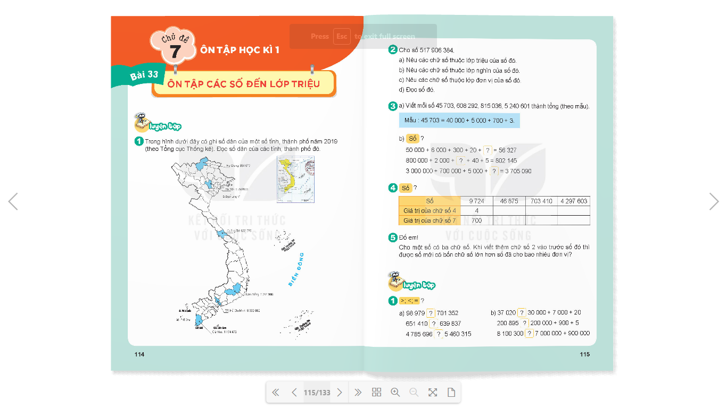  - GV gọi HS nối tiếp đọc số dân của các tỉnh, thành phố, mỗi nhóm đọc một số.  - GV nhận xét, tuyên dương.  Bài 2: (Nhóm 4 – miệng)  Cho số 517 906 384.  a) Nêu các chữ số thuộc lớp triệu của số đó.  b) Nêu các chữ số thuộc lớp nghìn của số đó.  c) Nêu các chữ số thuộc lớp đơn vị của số đó.  - GV yêu cầu HS chỉ rõ các chữ số trong mỗi lớp thuộc hàng nào rồi mới đọc số  d) Đọc số đó.  - GV Nhận xét, tuyên dương.  Bài 3: (Cá nhân – vở)  a) Viết mỗi số 45 730; 608 292; 815 036; 5 240 601 thành tổng (theo mẫu):  Mẫu: 45 730 = 40 000 + 5 000 + 700 + 30  b) Số?  50 000 + 6 000 + 300 + 20 + ? = 56 327  800 000 + 2 000 + ? + 40 + 5 = 802 145  3 000 000 + 700 000 +5 000 + ? = 3 705 090  - GV lưu ý HS những số cần điền thuộc hàng nào, lớp nào?  - GV cho HS làm cá nhân vào vở.  - GV mời HS thi ai nhanh ai đúng.  - Mời HS khác nhận xét  - GV nhận xét chung, tuyên dương.  Bài 4: Số? (Thi ai nhanh ai đúng )  Số 9 724 46 875 703 410 4 297 603  Giá trị của chữ số 4 4  Giá trị của chữ số 7 700  - Chữ số 4 (7) của mỗi số trên thuộc hàng nào, lớp nào?  - GV yêu cầu cả lớp làm bài vào vở  - GV nhận xét, tuyên dương.  Bài 5: ( Làm nhóm 4 hoặc 5 – phiếu)  Đố em!  Cho một số có ba chữ số. Khi viết thêm chữ số 2 vào trước số đó thì được số mới có bốn chữ số lớn hơn số đã cho bao nhiêu đơn vị?  - GV hỏi: Sau khi viết chữ số 2 vào trước số có ba chữ số đã cho thì chữ số 2 nằm ở hàng nào? Khi đó chữ số 2 có giá trị là bao nhiêu?  - Vậy số có bốn chữ số lớn hơn số đã cho bao nhiêu đơn vị?  - GV nhận xét, tuyên dương. | - HS nêu yêu cầu của bài.  - HS quan sát hình, đọc số dân của các tỉnh, thành phố và sửa lỗi cho nhau.  - HS đọc nối tiếp theo yêu cầu.  - HS khác nhận xét.  - HS lắng nghe rút kinh nghiệm.  - HS nêu, xác định yêu cầu của bài tập.  - HS làm bài nhóm 4.  + Các chữ số thuộc lớp triệu là 5; 1; 7.  + Các chữ số thuộc lớp nghìn là 9; 0; 6.  + Các chữ số thuộc lớp đơn vị là 3; 8;4.  - HS nêu các chữ số theo hàng, lớp, đọc số.  + Năm trăm mười bảy triệu, chin trăm linh sáu nghìn, ba trăm tám mươi tư.  - HS khác nhận xét.  - HS lắng nghe rút kinh nghiệm.  - HS nêu yêu cầu của bài.  - HS làm bài cá nhân, đổi vở kiểm tra bài.  - HS thi làm bài nhanh trên bảng lớp.  Đáp án:  a) 608 292 = 600 000 + 8 000 + 200 + 90 + 2  815 036 = 800 000 + 10 000 + 5 000 + 30 + 6  5 240 601 = 5 000 000 + 200 000 + 40 000 + 600 +1  b) 50 000 + 6 000 + 300 + 20 + 7 = 56 327  800 000 + 2 000 + 100 + 40 + 5 = 802 145  3 000 000 + 700 000 +5 000 + 90 = 3 705 090  - HS khác nhận xét.  - Lắng nghe, rút kinh nghiệm.  - HS nêu yêu cầu của bài.  - HS nêu từng chữ số trong mỗi số.  - HS làm bài cá nhân.  - HS đổi vở, nhận xét bài của bạn.  - 3 HS lên bảng thi làm bài nhanh.  Số 9 724 46 875 703 410 4 297 603  Giá trị của chữ số 4 4 40 000 400 4 000 000  Giá trị của chữ số 7 700 70 700 000 7 000  - Nhận xét bài làm của bạn.  - Lắng nghe, rút kinh nghiệm.  - HS đọc đề bài.  - HS thảo luận nhóm, làm bài.  - Các nhóm trình bày ý kiến.  - Sau khi viết chữ số 2 vào trước số có ba chữ số đã cho thì chữ số 2 nằm ở hàng nghìn, khi đó chữ số 2 có giá trị là 2 000.  - Vậy số có bốn chữ số lớn hơn số đã cho 2 000 đơn vị.  - Lắng nghe, rút kinh nghiệm.
3. Vận dụng trải nghiệm (2p)
- GV tổ chức vận dụng bằng các hình thức như trò chơi thi đọc số, viết số, nêu giá trị của chữ số 8 trong các số sau: 32 897; 180 254; 45 518;…  Mỗi HS tham gia chơi sẽ bốc thăm chọn số, sau đó sẽ đọc số mình bốc được, nêu giá trị của chữ số 8 trong mỗi số đó.  Ai đúng sẽ được tuyên dương.  - Nhận xét, tuyên dương. | - HS tham gia để vận dụng kiến thức đã học vào thực tiễn.  - HS xung phong tham gia chơi.  - HS lắng nghe để vận dụng vào thực tiễn.
------------------------------------------------
TIẾT 2. LUYỆN TẬP
Ngày dạy: 19/12/2023
Hoạt động của giáo viên | Hoạt động của học sinh
1. Khởi động (3p)
- GV tổ chức trò chơi để khởi động bài học.  + Câu 1: Đọc các số sau: 576 123; 348 312; 27 598; 1 386 257.  + Câu 2: Nêu giá trị của chữ số 2 trong các số trên.  + Câu 3: Số có đến hàng triệu là số nào?  + Câu 4: Tìm số lớn nhất trong các số trên.  - GV Nhận xét, tuyên dương.  - GV dẫn dắt vào bài mới | - HS tham gia trò chơi  + Trả lời:  HS đọc các số trên.  Mỗi HS đọc một số và nêu giá trị của chữ số 1 trong mỗi số đó.  Số có đến hàng triệu là số 1 386 257  Số lớn nhất trong các số trên là 1 386 257.  - HS lắng nghe.
2. Thực hành - Luyện tập (30p)
Bài 1. > ; < ; = ? (Làm việc cá nhân – vở)  - GV gọi HS lên bảng làm bài.  - Mời HS giải thích tại sao điền > ; < ; =?  a) 98 979 … 701 325  6 510 … 639 837  4 785 696 … 5 460 315  b) 37 020 ... 30 000 + 7 000 + 20  200 895 … 200 000 + 900 + 5  8 100 300 … 7 000 000 + 900 000  - GV nhận xét, tuyên dương.  Bài 2: (Làm việc nhóm đôi - miệng)  Bảng thống kê dưới đây cho biết số lượt khách du lịch của một số nước Đông Nam Á đến Việt Nam năm 2019 ( theo Niên giám thống kê năm 2019).  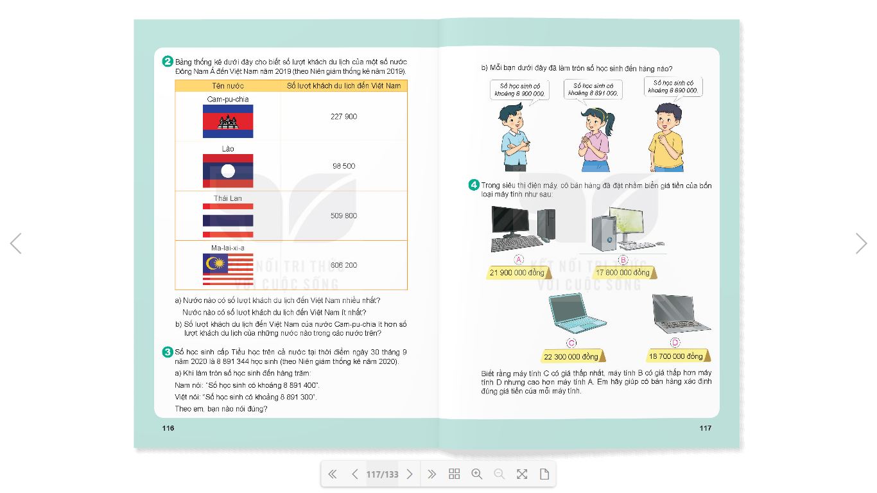  a) + Nước nào có lượt khách du lịch đến Việt Nam nhiều nhất?  + Nước nào có lượt khách du lịch đến Việt Nam ít nhất?  b) Số lượt khách du lịch đến Việt Nam của nước Cam-pu-chia ít hơn số lượt khách du lịch của những nước nào trong các nước trên?  - GV hướng dẫn HS tìm số lớn nhất, số bé nhất trong các số trên rồi trả lời câu hỏi.  - GV Nhận xét, tuyên dương.  Bài 3: (Làm việc nhóm 4 hoặc 5 – miệng)  Số học sinh cấp Tiểu học trên cả nước tại thời điểm ngày 30 tháng 9 năm 2020 là 8 891 344 học sinh (theo Niên giám thống kê năm 2020).  a) Khi làm tròn số học sinh đến hàng trăm  Nam nói: “ Số học sinh có khoảng 8 891 400”  Việt nói: “ Số học sinh có khoảng 8 891 300”  Theo em, bạn nào nói đúng?  - GV hỏi: Khi làm tròn đến hàng trăm, ta lấy chữ số của hàng nào để so sánh với 5?  b) Mỗi bạn dưới đây đã làm tròn số học sinh đến hàng nào?  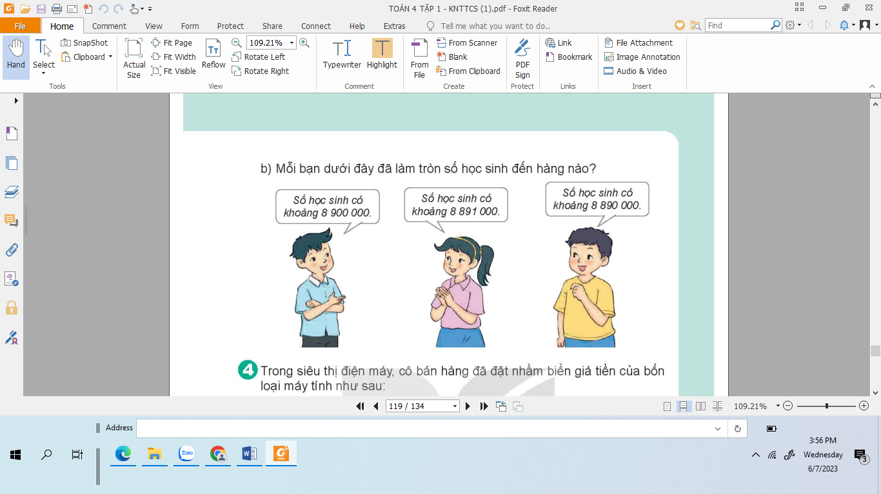  - GV cho HS làm vào vở.  - Mời HS khác nhận xét  - GV nhận xét chung, tuyên dương.  Bài 4: Số? (Nhóm 4 - thi “Ai nhanh, ai đúng”)  Trong siêu thị điện máy, cô bán hàng đã đặt nhầm biển giá tiền của bốn loại máy tính như sau:  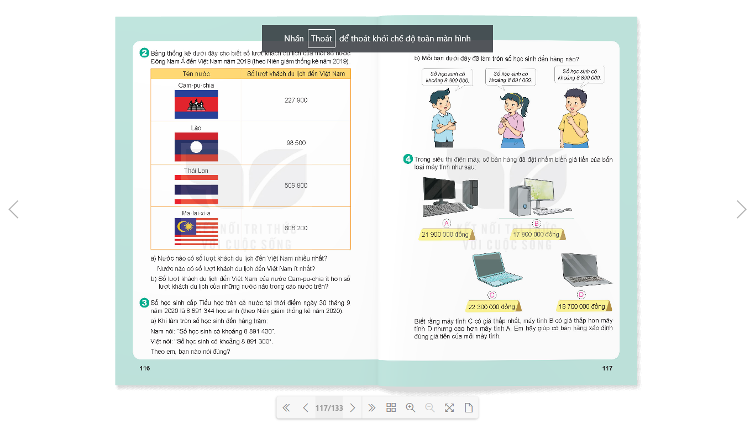  Biết rằng máy tính C có giá thấp nhất, máy tính B có giá thấp hơn máy tính D nhưng cao hơn máy tính A. Em hãy giúp cô bán hàng xác định đúng giá tiền của mỗi máy tính.  - Bài toán cho biết gì?  - Bài toán hỏi gì?  - GV hướng dẫn: Em hãy dựa vào cách so sánh, sắp xếp các số đã cho theo thứ tự từ bé đến lớn để xác định giá tiền của mỗi máy tính.  - GV yêu cầu cả lớp làm bài vào phiếu nhóm.  - GV nhận xét, tuyên dương. | - HS nêu yêu cầu của bài.  - HS làm bài cá nhân vào vở, đổi vở kiểm tra bài của bạn.  - 2 HS lên bảng làm bài, giải thích.  a) 98 979 < 701 325  651 410 > 639 837  - 785 696 < 5 460 315  b) 37 020 = 30 000 + 7 000 + 20  2 005 < 200 000 + 900 + 5  8 100 300 > 7 000 000 + 900 000  - Nhận xét bài làm của bạn.  - Lắng nghe, rút kinh nghiệm.  - HS đọc yêu cầu bài tập.  - HS làm việc nhóm đôi, tìm số lớn nhất, số bé nhất để trả lời câu hỏi.  - Từng nhóm HS thực hành hỏi – đáp trước lớp.  + Ma-lai-xi-a có số lượt khách du lịch đến Việt Nam nhiều nhất.  + Lào có số lượt khách du lịch đến Việt Nam ít nhất.  + Số lượt khách du lịch đến Việt Nam của nước Cam-pu-chia ít hơn số lượt khách du lịch của Thái Lan và Ma-lai-xi-a.  - Nhận xét bài làm của bạn.  - Lắng nghe, rút kinh nghiệm.  - HS nêu yêu cầu của bài.  - HS làm bài nhóm 4 hoặc 5  - Các nhóm trình bày kết quả.  Đáp án:  Khi làm tròn đến hàng trăm, ta lấy chữ số của hàng chục để so sánh với 5.  a) Bạn Việt nói đúng vì số 4 ở hàng chục bé hơn 5 nên ta làm tròn xuống.  b) + Nam làm tròn đến hàng trăm nghìn.  + Mai làm tròn đến hàng nghìn.  + Việt làm tròn đến hàng chục nghìn.  - Các nhóm khác nhận xét.  - Lắng nghe, rút kinh nghiệm.  - HS nêu yêu cầu của bài.  - HS đọc đề bài.  - Bài toán cho biết: máy tính C có giá thấp nhất, máy tính B có giá thấp hơn máy tính D nhưng cao hơn máy tính A.  - Bài toán hỏi: Em hãy giúp cô bán hàng xác định đúng giá tiền của mỗi máy tính.  - HS thảo luận nhóm, làm bài.  - Các nhóm thi ai nhanh ai đúng, chọn phiếu ghi số tiền dán vào máy tính thích hợp.  - Các số theo thứ tự từ bé đến lớn là:  17 800 000 đồng ; 18 700 000 đồng; 21 900 000 đồng; 22 300 000 đồng.  Vậy máy tính C có giá 17 800 000 đồng.  Máy tính B có giá thấp hơn máy tính D nhưng cao hơn máy tính A.  Vậy máy tính A có giá 18 700 000 đồng; máy tính B có giá 21 900 000 đồng; máy tính D có giá 22 300 000 đồng.  - Nhận xét, chữa bài.  - Lắng nghe, rút kinh nghiệm.
3. Vận dụng trải nghiệm (2p)
- GV tổ chức vận dụng bằng các hình thức như trò chơi thi “ Ai nhanh, ai đúng”  Sắp xếp các biểu thức sau theo thứ tự giá trị từ lớn đến bé:  - 30 000 + 140 000 – 125 000  - 240 000 – ( 120 000 – 30 000)  - 80 000 + 50 000 – 40 000  Phát cho mỗi HS một phiếu ghi thứ tự 1,2,3, yêu cầu HS lên đứng theo thứ tự các biểu thức có giá trị từ lớn đến bé.  Ai đúng sẽ được tuyên dương.  - Nhận xét, tuyên dương. | - HS tham gia để vận dụng kiến thức đã học vào thực tiễn.  - HS xung phong tham gia chơi.  - 3 HS lên đứng nhanh theo thứ tự đúng của bài.  Đáp án: B ; C; A.  - HS lắng nghe để vận dụng vào thực tiễn.
IV. ĐIỀU CHỈNH SAU BÀI DẠY:
............................................................................................................................................
............................................................................................................................................
............................................................................................................................................
------------------------------------------------
Bài 34: ÔN TẬP PHÉP CỘNG, PHÉP TRỪ (3 tiết)
I. YÊU CẦU CẦN ĐẠT:
1. Kiến thức:
- Thực hiện được phép cộng, trừ trong phạm vi lớp nghìn, lớp triệu.
- Tính nhẩm được các phép cộng, trừ liên quan đến số tròn nghìn, tròn chục nghìn, tròn trăm nghìn, tròn triệu, tròn chục triệu, tròn trăm triệu.
- Tính được giá trị của biểu thức liên quan tới phép cộng, trừ có và không có dấu ngoặc.
- Tìm được số lớn nhất, số bé nhất trong nhóm 4 số.
- Giải được các bài toán liên quan đến phép cộng, phép trừ.
- Tính được giá trị của biểu thức bằng cách thuận tiện.
- Phát triển được năng lực tư duy toán học.
- Vận dụng bài học vào thực tiễn cuộc sống.
2. Năng lực.
- Năng lực tự chủ, tự học: Biết tự giác học tập, làm bài tập và các nhiệm vụ được giao.
- Năng lực giải quyết vấn đề và sáng tạo: tham gia tốt trò chơi, vận dụng.
- Năng lực tư duy và lập luận Toán học: suy luận để tìm ra cách giải bài.
- Năng lực giao tiếp và hợp tác: Phát triển năng lực giao tiếp trong hoạt động nhóm.
3. Phẩm chất.
- Phẩm chất nhân ái: Có ý thức giúp đỡ lẫn nhau trong hoạt động nhóm để hoàn thành nhiệm vụ.
- Phẩm chất chăm chỉ: Có ý thức tự giác học tập, trả lời câu hỏi; làm tốt các bài tập.
- Phẩm chất trách nhiệm: Biết giữ trật tự, lắng nghe và học tập nghiêm túc.
II. ĐỒ DÙNG DẠY HỌC.
- Kế hoạch bài dạy, bài giảng Power point.
- SGK và các thiết bị, học liệu phụ vụ cho tiết dạy.
III. HOẠT ĐỘNG DẠY HỌC.
TIẾT 1. LUYỆN TẬP
Ngày dạy: 20/12/2023
Hoạt động của giáo viên | Hoạt động của học sinh
1. Khởi động (3p)
- GV tổ chức trò chơi để khởi động bài học.  + Câu 1: Nêu kết quả của phép tính:  468 + 379.  + Câu 2: > ; < ; = ?  - 2 975 + 4 017…4 017 + 2 975  - 3 864 + 2 900 … 2 900 + 3 799  - 8 264 + 927 …. 927 + 8 300  - GV Nhận xét, tuyên dương.  - GV dẫn dắt vào bài mới | - HS tham gia trò chơi  + Trả lời:  - HS tính, nếu kết quả: 468 + 379 = 847  -3 HS lần lượt lên so sánh và điền dấu thích hợp.  Đáp án:  - 2 975 + 4 017 = 4 017 + 2 975  - 3 864 + 2 900 > 2 900 + 3 799  c) 8 264 + 927 < 927 + 8 300  - HS lắng nghe.
2. Thực hành - Luyện tập (30p)
Bài 1. (Nhóm đôi - miệng) Tính nhẩm:  - 70 000 + 60 000  160 000 – 90 000  500 000 + 700 000  - 90 000 + 50 000 – 80 000  150 000 – 70 000 + 40 000  800 000 + 700 000 – 900 000  - GV gọi HS nối tiếp nhẩm.  - GV nhận xét, tuyên dương.  Bài 2: (Làm việc cá nhân - vở)  Đặt tính rồi tính  9 658 + 6 290 56 204 + 74 539  14 709 - 5 234 159 570 – 811 625  - GV yêu cầu HS làm bài, nêu cách thực hiện các phép tính  - GV Nhận xét, tuyên dương.  Bài 3: (Làm việc nhóm 4 - phiếu)  Biểu thức nào dưới đây có giá trị lớn nhất, biểu thức nào có giá trị bé nhất?  - 90 000 + 30 000 + 5 473  - 387 568 – ( 200 000 - 40 000)  - 456 250 + 200 000 - 500 000  - 210 000 – 90 000 + 4 975  - GV YC HS thực hiện tính giá trị của các biểu thức rồi so sánh giá trị các biểu thức tìm ra biểu thức có giá trị lớn nhất, bé nhất.  - GV mời HS nêu kết quả.  - Mời HS khác nhận xét  - GV nhận xét chung, tuyên dương.  Bài 4: (Làm bài nhóm đôi -vở)  Bố mua cho Nam một bộ quần áo đồng phục, đôi giày và đôi tất hết tất cả 314 000 đồng. Trong đó, tổng số tiền của bộ quần áo đồng phục và đôi giày là 306 000 đồng. Tính giá tiền của mỗi loại, biết rằng giá tiền của đôi giày nhiều hơn giá tiền của đôi tất là 107 000 đồng.  + Bài toán cho biết gì?  + Bài toán yêu cầu tính gì?  - GV yêu cầu HS thảo luận nhóm đôi tìm cách giải bài.  + Trước tiên chúng ta cần tìm gì? Vì sao?  + Muốn tìm giá tiền của đôi tất ta làm phép tính gì?  + Sau đó ta đi tìm giá tiền của cái gì? Dựa vào đâu em biết?  - GV yêu cầu học sinh làm bài vào vở.  - GV nhận xét, tuyên dương. | - HS nêu yêu cầu của bài.  - HS thực hiện tính nhẩm, NX bài của bạn  - Lắng nghe, rút kinh nghiệm.  - HS đọc yêu cầu bài tập.  - HS làm bài cá nhân vào vở.  - 4 HS lên bảng làm bài, nêu cách thực hiện phép tính của mình, HS khác NX.  - HS lắng nghe rút kinh nghiệm.  - HS nêu, xác định yêu cầu của bài tập.  - HS làm bài nhóm 4, tính giá trị của các biểu thức rồi so sánh tìm ra biểu thức có giá trị lớn nhất, bé nhất.  - HS nêu đáp án đúng:  + Biểu thức B có giá trị lớn nhất.  + Biểu thức D có giá trị bé nhất.  - HS khác nhận xét.  - HS lắng nghe rút kinh nghiệm.  - HS đọc đề bài, tìm hiểu đề.  +Bài toán cho biết: Bố mua cho Nam một bộ quần áo đồng phục, đôi giày và đôi tất hết tất cả 314 000 đồng. Trong đó, tổng số tiền của bộ quần áo đồng phục và đôi giày là 306 000 đồng, giá tiền của đôi giày nhiều hơn giá tiền của đôi tất là 107 000 đồng.  + Bài toán yêu cầu: Tính giá tiền của mỗi loại.  - HS thảo luận nhóm đôi, tìm cách giải bài.  + Trước tiên, cần tìm giá tiền của đôi tất, vì ta biết tổng số tiền của ba món đồ và số tiền của bộ quần áo và đôi giày.  + Muốn tìm giá tiền của đôi tất ta làm phép tính trừ, lấy tổng số tiền phải trả trừ đi số tiền mua bộ quần áo và đôi giày.  + Sau đó ta đi tìm giá tiền của đôi giày, vì ta biết đôi giày có giá hơn đôi tất là 107 000 đồng; cuối cùng tìm giá tiền của bộ quần áo đồng phục.  Bài giải  Giá tiền một đôi tất là:  314 000 – 306 000 = 8 000( đồng)  Giá tiền một đôi giày là:  107 000 + 8 000 = 115 000( đồng)  Giá tiền bộ quần áo đồng phục là:  306 000 -115 000 = 191 000 ( đồng)  Đáp số: Bộ quần áo: 191 000 đồng  Đôi giày: 115 000 đồng  Đôi tất: 8 000 đồng  - HS khác nhận xét.  - Lắng nghe, rút kinh nghiệm.
3. Vận dụng trải nghiệm (2p)
- GV tổ chức vận dụng bằng các hình thức như trò chơi “ Ai nhanh, ai đúng”  Tính nhẩm:  48 600 + 125 400 – 74 000  80 000 + ( 120 000 – 70 000)  65 102 – 13 859  Ai đúng sẽ được tuyên dương.  - Nhận xét, tuyên dương. | - HS tham gia để vận dụng kiến thức đã học vào thực tiễn.  - HS xung phong tham gia chơi.  - HS lắng nghe để vận dụng vào thực tiễn.
------------------------------------------------

TIẾT 2. LUYỆN TẬP
Ngày dạy: 21/12/2023
Hoạt động của giáo viên | Hoạt động của học sinh
1. Khởi động (3p)
- GV tổ chức trò chơi để khởi động bài học.  Trò chơi: Tìm nhà cho thỏ  a) 9658 + 6290  b) 14709 – 5434  c) 56 205 + 74539  d) 159 570 - 81625  - GV Nhận xét, tuyên dương.  - GV dẫn dắt vào bài mới | - HS tham gia trò chơi nối các phép tính với kết quả đúng  + Trả lời:  a) 9658 + 6290 = 15948  b) 14709 – 5434 = 9275  c) 56 205 + 74539 = 130 744  d) 159 570 – 81625 = 77945  - HS lắng nghe.
2. Luyện tập (30p)
Bài 1. Tính nhẩm (Làm việc nhóm 2)  - GV hướng dẫn học sinh làm miệng và kết hợp bảng con:  a) 8000000+4000000 15000000-9000000  60 000 000 + 50 000 000  140 000 000 - 80 000 000  b) 6 000 000 + 9 000 000 -7 000 000  130 000 000 - 60 000 000 + 50 000 000  - GV nhận xét, tuyên dương.  Bài 2: Đặt tính rồi tính (Làm việc cá nhân)  - GV cho HS làm bài vào vở  370 528 + 85 706 435 290 + 208 651  251 749 - 6 052 694 851 - 365 470  - Đổi vở soát theo nhóm bàn trình bày kết quả, nhận xét lẫn nhau.  - Khi đặt tính và tính cần lưu ý gì?  - GV Nhận xét, tuyên dương.  Bài 3: Hình dưới đây cho biết giá tiền cảu các món đồ. (Câu a cho làm vở, câu b làm miệng)  - GV cho HS quan sát tranh rồi giải vào vở.  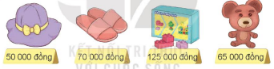  - GV 1 Hs trình bày.  - Mời các bạn nhận xét  - Lưu ý: HS có thể làm theo cách tỉnh sỏ tiến của ba món đó trong các phương án đã nêu, so sánh với 200 000 đông rồi chọn phương án đúng  - GV nhận xét chung, tuyên dương.  Bài 4. Tính bằng cách thuận tiện (Cá nhân)  16370+6090+2530+4010  - GV cho HS làm việc cá nhân vào vở rồi chia sẻ nhóm 2 nêu cách làm.  - Con dựa vào tính chất nào của phép cộng để thực hiện?  - GV nhận xét, tuyên dương. | - 1 Hs đọc yêu cầu  - HS lần lượt làm bảng con rồi chia sẻ kết quả trong nhóm 2  a)8000000+4000000 = 120000000  15000000-9000000 = 6000000  60 000 000 + 50 000 000 = 110000 000  140 000 000 - 80 000 000 = 60 000000  b) 6 000 000 + 9 000 000 -7 000 000 = 8000000  130 000 000 - 60 000 000 + 50 000000= 120 000 000  - HS lắng nghe rút kinh nghiệm.  - 1 Hs đọc yêu cầu  - HS làm bài vào vở, 1, 2 HS làm bảng phụ hoặc hắt vở để chữa.  370 528 + 85 706 = 456 234  435 290 + 208 651= 643 941  251 749 - 6 052 = 245 697  694 851 - 365 470= 329 381  - HS đổi vở soát nhận xét.  - HS chia sẻ  - HS lắng nghe rút kinh nghiệm.  - 1 Hs đọc yêu cầu  - Hs làm vở  Câu a:  Bài giải  Số tiền mua một đôi dép và một hộp đồ chơi xếp hình là:  70 000 + 125 000 = 195 000 (đồng)  Có bán hàng trả lại Mai số tiến là:  200 000 - 195 000 = 5 000 (đồng)  Đáp số: 5 000 đồng.  Câu b: Ta có: 50 000 + 65 000 + 70 000 = 185 000 bé hơn 200 000.  Vậy chọn B.  .- 1 Hs trình bày, các bạn nhận xét.  - Lắng nghe, rút kinh nghiệm.  - 1 Hs đọc yêu cầu  Hs làm vở rồi chia sẻ nhóm 2 nêu cách làm  - 16370 +6090 +2530 +4 010 = (16370 +2530) + (6090 +4 010)  = 18 900 +10100 = 29 000  - Dựa tính chất giao hoán và kết hợp  - Lắng nghe, rút kinh nghiệm.
3. Vận dụng trải nghiệm (2p)
- GV tổ chức vận dụng bằng các hình thức như trò chơi, hái hoa,...sau bài học để học sinh củng cố phép cộng, trừ  - Ví dụ: Cho Hs nghĩ ra 1 phép tính cộng, trừ trong phạm vi 1 000 000 để đố nhau tính kết quả.  - Nhận xét, tuyên dương. | - HS tham gia để vận dụng kiến thức đã học vào thực tiễn.  - Hs chơi đố bạn theo cặp nhóm (hình thức lẩu băng chuyền)
TIẾT 3. LUYỆN TẬP
Ngày dạy: 22/12/2023
Hoạt động của giáo viên | Hoạt động của học sinh
1. Khởi động (3p)
- GV tổ chức trò chơi để khởi động bài học.  Trò chơi: Ai nhanh ai đúng  1770 + 6245 + 2830 + 3755 =  - GV Nhận xét, tuyên dương.  - GV dẫn dắt vào bài mới | - HS tham gia trò chơi viết cách tính ra bảng con.  + Trả lời:  1770 + 6245 + 2830 + 3755 = (1770 + 2830) + ( 6245 + 3755)  = 4600 + 10000 =14 600  - HS lắng nghe.
2. Luyện tập (30p)
Bài 1. Đặt tính rồi tính:  - GV hướng dẫn học sinh làm vở rồi chữa bài  245 489 + 32 601 760 802 + 239 059  566345-7123 8100693-750148  - Đổi vở soát theo nhóm bàn trình bày kết quả, nhận xét lẫn nhau.  - Khi đặt tính và tính cần lưu ý gì? Nêu cách tính 1, 2 phép tính.  - GV Nhận xét, tuyên dương.  Bài 2: Đ/ S?  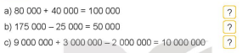  - Lấy chục nghìn, nghìn, triệu làm đơn vị tính.  - GV Nhận xét, tuyên dương.  Bài 3: Tuyến đường sắt Hà Nội - Đà Nẵng (qua Đồng Hới) dài 791 km. Tuyến đường sắt Hà Nội - Đồng Hới dài hơn tuyến đuờng sắt Đồng Hới - Đà Nẵng 253 km. Tinh độ dài tuyến đường sắt Hà Nội - Đồng Hới và Đồng Hới - Đà Nẵng.  - GV 1 Hs đọc yêu cầu  - Bài toán cho biết gì? Bài toán hỏi gì?  - Yêu cầu Hs tóm tắt sơ đồ  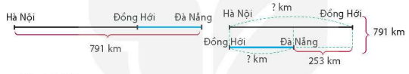  - Mời các bạn nhận xét  - Đây là dạng toán gì?  - GV nhận xét chung, tuyên dương.  Bài 4. <, > = ( Làm việc nhóm 2)  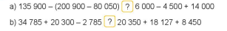  - GV cho HS làm việc cá nhân vào bảng con rồi chia sẻ nhóm 2 nêu cách làm.  - Cách tính nào nhanh?  - GV nhận xét, tuyên dương. | - 1 Hs đọc yêu cầu  - HS lần lượt làm vở rồi chia sẻ kết quả trong nhóm 2  -1, 2 HS làm bảng phụ hoặc hắt vở để chữa.  245 489 + 32 601= 278 090  760 802 + 239 059 = 999 861  566345-7123 = 559 222  8 100 693- 750 148 = 7 350 545  - HS đổi vở soát nhận xét.  - HS lắng nghe rút kinh nghiệm.  - 1 Hs đọc yêu cầu  - Hs làm bảng phụ hoặc nêu miệng  .- 1 Hs trình bày.  - S,  - S  - Đ  - Các bạn nhận xét.  - Lắng nghe, rút kinh nghiệm.  - 1 Hs đọc yêu cầu  - Hs làm vở  - 1 Hs chữa bảng  Bài giải  Hai lần độ dài tuyến đường sắt Hà Nội- Đống Hới là:  791 + 253 = 1 044 (km)  Độ dài tuyến đường sắt Hà Nội - Đồng Hới là:  1044 : 2 = 522 (km)  Độ dài tuyến đường sắt Đồng Hới - Đà Nẵng là:  522 - 253 = 269 (km)  Đáp số: 522 km, 269 km.  - Dạng toán tổng hiệu  - 1 Hs đọc yêu cầu  Làm việc cá nhân rồi chia sẻ nhóm 2  - HS có thể tính trực tiếp hoặc áp dụmg tính chất giao hoán để tính dễ hơn, ví dụ:  34 785 + 20 300 - 2 785 = 34 785 - 2785 + 20 300 = 32 000 + 20 300 = 5200.
3. Vận dụng trải nghiệm (2p)
- GV tổ chức vận dụng bằng các hình thức như trò chơi, hái hoa,...sau bài học để học sinh củng cố phép cộng, trừ  - Ví dụ: Cho Hs nghĩ ra 1 phép tính cộng, trừ trong phạm vi 1 000 000 để đố nhau tính kết quả.  - Nhận xét, tuyên dương. | - HS tham gia để vận dụng kiến thức đã học vào thực tiễn.  - Hs chơi đố bạn theo cặp nhóm (hình thức lẩu băng chuyền)
IV. ĐIỀU CHỈNH SAU BÀI DẠY:
.....................................................................................................................................................
.....................................................................................................................................................
.....................................................................................................................................................
-----------------------------------------------

